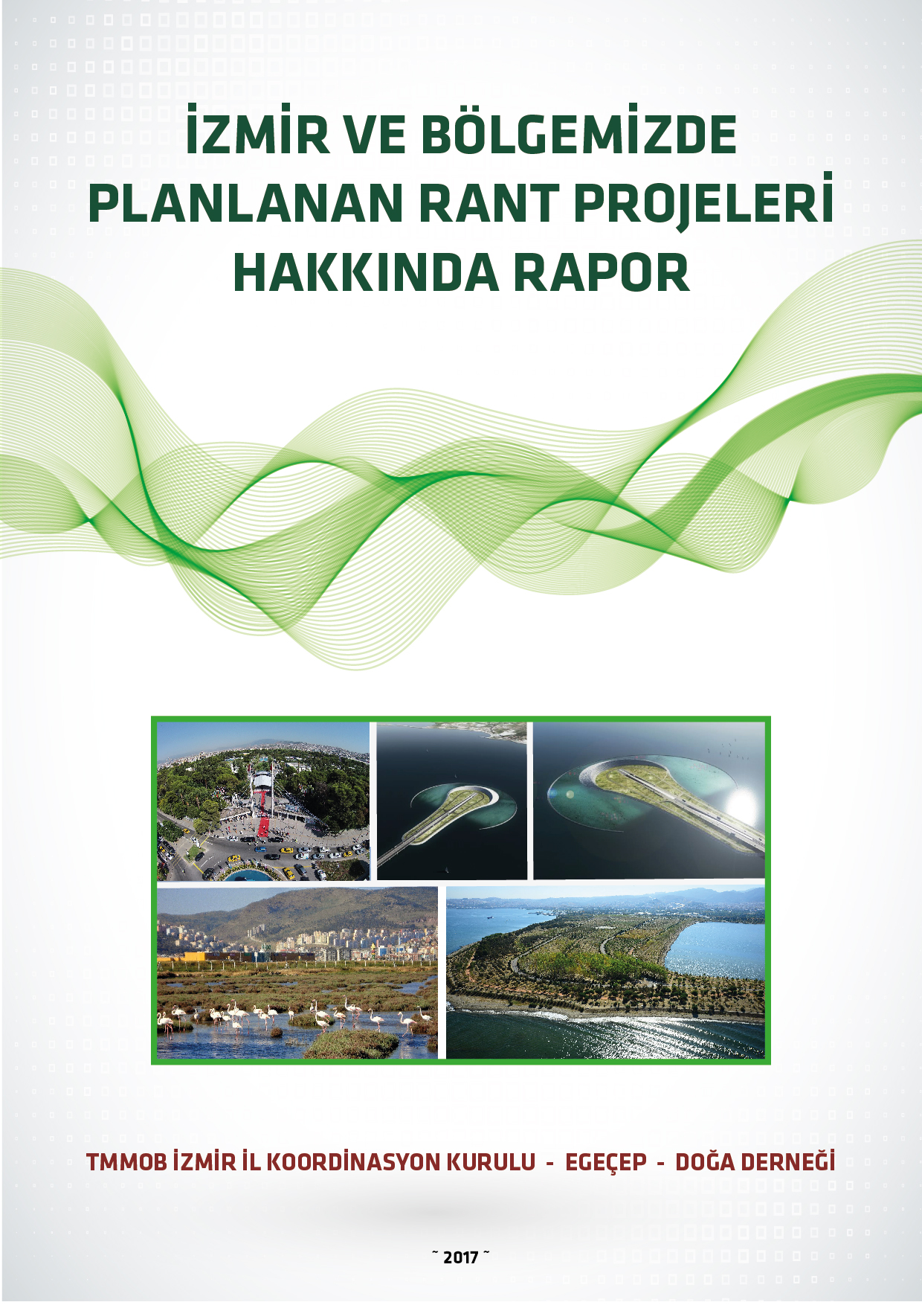

Ülkemizde son 15 yıl boyunca sürdürülebilir ekonomik bir model yerine ranta dayalı ekonomi politikaları uygulanması nedeniyle kentlerimiz, tarım alanlarımız, kıyılarımız, ormanlarımız, derelerimiz kimi zaman ayrıcalıklı imar planı değişiklikleri ile satılmış, yapılaşmaya açılmış ve talan edilmiştir. Bunun sonucunda Özellikle İstanbul Ankara gibi büyük şehirlerde uygulanan rant politikaları bu kentleri yaşanmaz hale getirmiştir. Yaşanan son sel felaketleri bunun en güzel örnekleridir. Ancak özellikle İstanbul’da ranta çevrilecek alanlar azaldıkça Merkezi Yönetim gözünü İzmir’de ranta çevrilecek alanlara dikmiştir. Daha önce defalarca dile getirdiğimiz gibi İzmir'de son yıllarda artan nüfusla birlikte çarpık yapılaşma, deprem ve sel gibi doğal afetlerin gerçekliği ve riskleri, su kaynaklarının tükenmesi, hava kirliliği gibi sağlıklı ve güvenli bir çevrede yaşama hakkını birebir etkileyecek sorunlar İzmir'in kapısına dayanmışken, bunları göz ardı edip özellikle İzmir’de uygulanacak rant politikalarına yönelik yasa ve yönetmeliklerde değişiklikler yapılmıştır. Burada yakın bir gelecekte İzmir üzerinde planlanan rant politikalarını açıklamak ve gelecekte İzmirlileri nasıl bir tablonun beklediğini göstermek istiyoruz.
A- Planla Getirilen Hukuksuzluk ve Rant - 1/100000 Manisa-İzmir Çevre Düzeni Planı
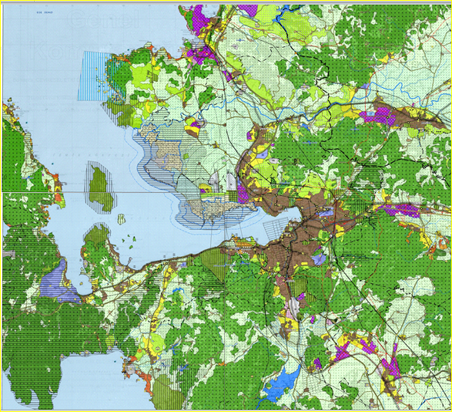
İzmir ve Manisa illerinin il sınırlarını kapsayan 1/100.000 Ölçekli İzmir – Manisa Çevre Düzeni Planı, Çevre ve Şehircilik Bakanlığı tarafından son 1.5 yıl içerisinde 3 defa değiştirilerek onaylanmıştır.
Plan projeksiyonunun 2025 yılı hedefine dayanmasına rağmen plan üzerinde belirlenmiş olan öneri gelişme alanları kentsel yerleşik alanlarının ve bazı ilçelerde 2025 yılı nüfusunun, TÜİK'in illere ve bölgelere göre ortalama nüfus artış oranlarının oldukça üstündedir. Bu planın, kapsadığı coğrafyada yer alan çok nitelikli tarım arazileri, zeytinlik alanlar, orman alanları, su havzaları vb korunması gerekli doğal değerlerin yok olmasına sebep olacağı ortadadır. Kentsel ve kırsal kaynakları tüketen ve sürdürülemez olan kentsel saçaklanmanın desteklenmesi planlama bölgesi için geri dönülemez kayıplara işaret etmektedir.
Makilik, fundalık ve doğal yapısı korunacak alan tanımlarının dava konusu planda tanımlanması gerekirken tanımlanmamış olduğu, bu alanların bir bölümün Tarım Alanı olarak belirlenmesinin telafisi mümkün olmayan sonuçlara yol açacağı muhtemeldir. Maki – Fundalık Alanlarında bilimsel olarak korunması gerektiği tüm ekolojik ve bilimsel makalelerde yer alırken bu alanların Tarım Alanı olarak belirlenmesi, planın koruma hedefleri ile de çelişmektedir.
Noktasal müdahalelerle, bazı kişi ve kurumlara rant aktarmaya yönelik spekülatif, noktasal müdahalelerin, değişikliklerin yapıldığı, bu değişikliklerin içinde dava ile iptal edilen bazı plan kararlarının olduğu tespit edilmiş, dolayısıyla açıkça ayrıcalıklı imar hakkı tanınmaya çalışıldığı görülmektedir.
B- Bölgemizdeki doğal sit alanları statüleri değiştirilerek doğal sit alanlarının yapılaşmaya açılması hedeflenmektedir:
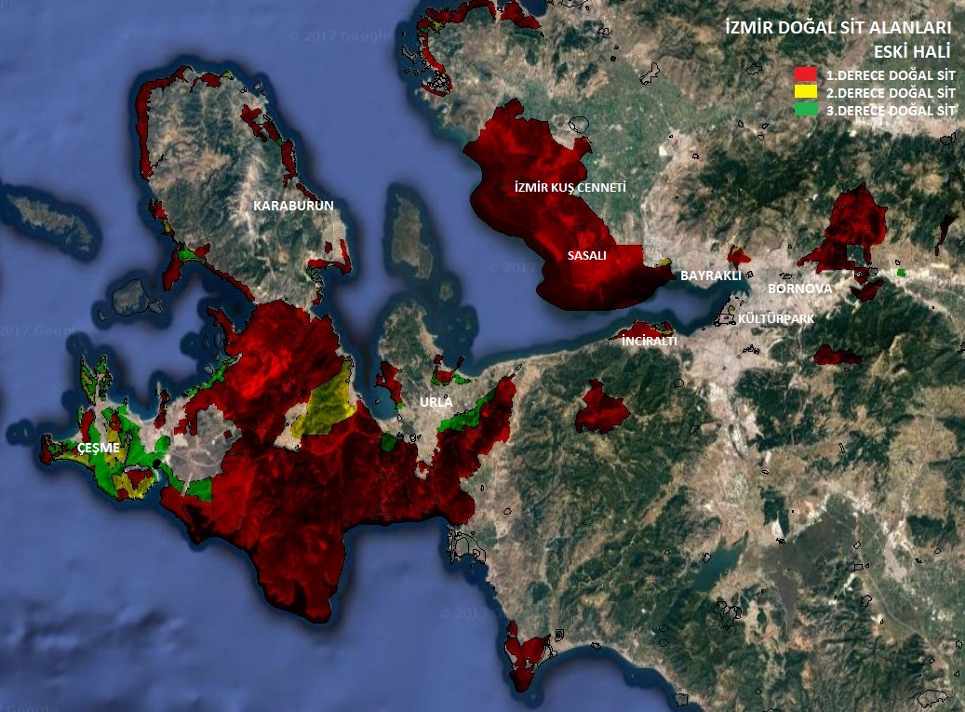
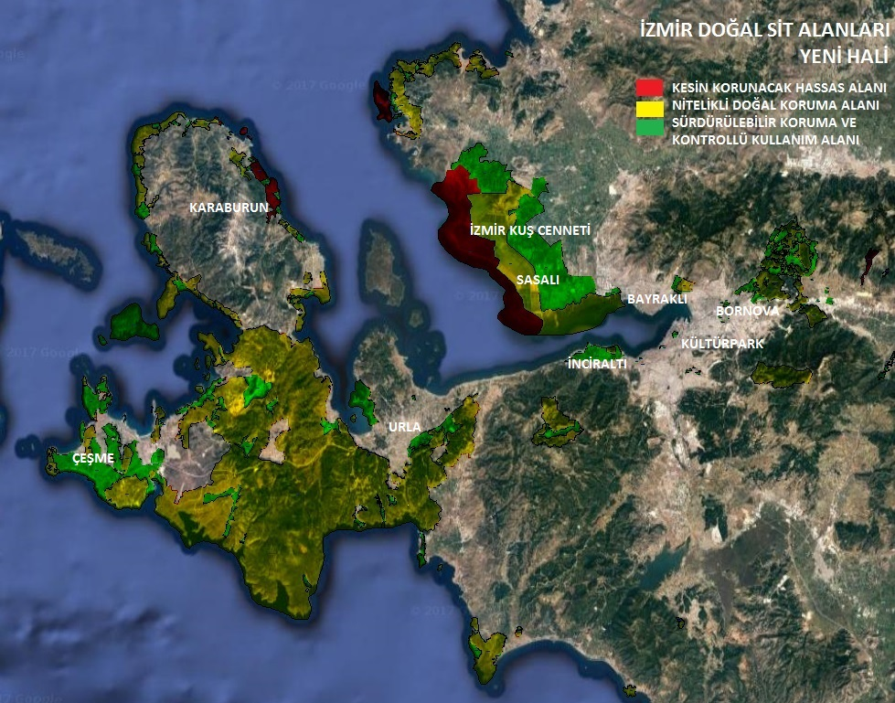
İzmir İli, Çeşme, Urla, Güzelbahçe ve Seferihisar İlçeleri Doğal Sit Alanlarının (Bölgede tescilli üç ayrı doğal sit olmasına karşın alanların birleşik poligonlar olması nedeniyle birlikte değerlendirilmiş) koruma statülerinin yeniden değerlendirilmesi için hazırlanan Ekolojik Temelli Bilimsel Araştırma Raporunun İzmir 1 Numaralı Tabiat Varlıkları Koruma Bölge Komisyonunun 08.06.2016 tarihli ve 650 sayılı kararı (Urla ve Seferihisar ilçeleri için), İzmir 2 numaralı Tabiat Varlıklarını Koruma Bölge Komisyonunun 08.06.2016 tarihli ve 360 sayılı kararı (Güzelbahçe ilçesi için), İzmir 3 numaralı Tabiat Varlıklarını Koruma Bölge Komisyonunun 08.06.2016 tarihli ve 949 sayılı kararı (Çeşme ilçesi için) ile görüşüldüğü ifade edilmekte olup, alının komisyon kararlarının 644 Çevre ve Şehircilik Bakanlığı'nın teşkilat ve görevleri hakkında kanun hükmünde kararnamenin Madde 13A-7 fıkrasına göre onaylanmıştır.
TMMOB, EGEÇEP, Doğa Derneği ve Su Altı Araştırmaları Deneği ile ortak bir çalışma yürütülmüş ve söz konusu değişiklikler hakkında alınmış karara yönelik iptal davası açılmıştır. Yapılan incelemede belirlenen sit alanlarının sınır ve kategorilerinde endemik, dar yayılışlı ve tehlike altındaki kuş ve bitki türleri ve belirlenmiş alanda yer alan kıyılarımızda nesli kritik derecede tehlike altında olan Akdeniz foku ve önemli fauna ve floranın yaşam alanlar açısından ciddi tehlikelerin oluşabileceği ortaya çıkmıştır.
Doğal sit alanlarının yeniden irdelenmesi konusu; ancak ranttan, kişisel menfaatten uzak bir biçimde bilimsel gerçeklerle temellendirilerek yapıldığı zaman doğru ve kamuoyunun üzerinde uzlaşabileceği sonuçlar yaratabilir. Parsel ölçeğinde ya da bütünlükten uzak bir şekilde yapılan değerlendirmeler doğal alanların etkili bir biçimde korunması/yönetilmesi bir yana, hızlı bir biçimde yok olmasına neden olmaktadır. Kültür Bakanlığı döneminde tescil edilen ve büyük bir bölümü bütüncül irdelemelere dayanılarak yapılan doğal sit alanı tescillerinin sorunlu yönlerinin olduğunu kabul etmekle birlikte, söz konusu sit alanlarının yeniden değerlendirilmesi sürecinde, bu sorunların bütüncül ve bilimsel yaklaşımla, şeffaf bir yol izlenerek çözülmesi ve sit alanlarının bu şekilde yeniden değerlendirilmesi bu alanların korunabilmesi için olmazsa olmaz şarttır.
Korunan alanların tespit-tescil ve yeniden irdelenmesi konusunda hazırlanan mevzuat hükümlerinde, kesin korunacak hassas alanlar için belirlenmiş kriterlerin büyük bir bölümünü taşıdığı bilimsel çalışmalarla ortaya konulmuş habitatından, sahip olduğu doğal çevresinden farklılaştırılan ve derecesi değiştirilen parçaların telafisi mümkün olmayacak şekilde tahribata açık ve savunmasız hale getirilmesi anlamı taşımaktadır ki bu durum; hukuka, mevzuata, bilime, kamu yararına, koruma esaslarına açık bir şekilde aykırıdır.
C- Gediz Deltası Sulak Alanlarda Yapılan Değişiklikler
Gediz Nehri’nin yatak değiştirmesiyle oluşan Gediz Deltası, 40.000 hektarlık bir alanı kaplamaktadır. Lagün, göl, sazlık ve kayalık yaşam alanlarının bulunduğu delta, çeşitli kuş, bitki, kelebek ve memeli hayvan türüne ev sahipliği yapmaktadır. Gediz Deltası aynı zamanda geleneksel dalyan kültürünün Ege’de devam ettiği son yerlerden biridir. Türkiye’deki 13 Ramsar Alanı’ndan biri olan Gediz Deltası, aynı zamanda doğal ve arkeolojik SİT olarak koruma altındadır. Deltada üreyen tepeli pelikan, flamingo, küçük kerkenez ve karagagalı sumru gibi kuşlar alanın bir Önemli Doğa Alanı ve Önemli Kuş Alanı olarak kabul edilmesini sağlayan türler arasında yer almaktadır.
Delta, Tuz Gölü ile birlikte Türkiye’de flamingoların ürediği iki önemli alandan biridir. Bu iki alanda, her yıl kolonilerde bulunan flamingo sayısı, göç hareketleri ve davranışları düzenli olarak araştırılmakta. Deltada 2014 yılında 10 bin, 2015 yılında 7 bin, 2016 yılında 16 bin civarındayken 2017 yılında yaklaşık 20 bin flamingo yavrusu dünyaya gelmiştir. Gediz Deltası dünya flamingo popülasyonunun yaklaşık % 7’sine, Avrupa flamingo popülasyonunun ise % 30’una üreme ve kışlama dönemlerinde ev sahipliği yapmaktadır.
Kuşların yanı sıra, farklı sürüngen, memeli, çift yaşamlı ve bitki türleri Gediz Deltası’ndaki biyolojik çeşitliliğin parçalarıdır. Türkiye sahillerinde üreyen iki kaplumbağa türünden biri olan Caretta Caretta, deltanın dalyanlarında kışlamaktadır. Gediz Deltası, Türkiye’de endemik olan Digesocypris Irideus türü iç su balığının da yaşadığı alanlardan birisidir.
Delta günümüzde iki önemli tehditle karşı karşıyadır. Bunlardan birincisi Sulak Alanlarla ilgili mevzuat değişiklikleridir. Diğeriise Körfez Geçiş Projesidir.
Orman ve Su İşleri Bakanlığı’na bağlı Ulusal Sulak Alan Komisyonunca belirlenen teknik komisyon tarafından 23.02.2017 tarihli arazi çalışması sonucunda tespit edilen, Gediz Deltası Sulak Alan Koruma Bölgelerinin uygun görülmesine dair 30.03.2017 tarih ve 28-2017/1 sayılı kararın 5 no’lu alt maddesinin ve buna ilişkin 26/04/2017 tarih ve 380 sayılı Bakanlık Oluru da ilk tehdit gibi uluslararası ve ulusal mevzuata çeşitli sebeplerden aykırıdır.
- Gediz Deltası Sulak Alanı’nın koruma bölgelerine dair lejantta yer alan koruma bölgesi isimlerinden “Hassas Kullanım” adlı bölge (Harita 1), 04/04/2014 tarih ve 28962 sayılı R.G. ile değiştirilen Sulak Alanların Korunması Yönetmeliği’nin 4. Maddesi’nde yer alan bir koruma bölgesi tanımı değildir. İlgili mevzuatta koruma bölgeleri Mutlak Koruma, Hassas Koruma, Sürdürülebilir Kullanım, Kontrollü Kullanım ve Tampon Bölge olarak tanımlanmaktadır ve bu tanımlar arasında “Hassas Kullanım Bölgesi” şeklinde bir ifade bulunmamaktadır. Özetle, deltanın koruma sınırları çizilirken mevzuatta hiç bir karşılığı bulunmayan bir koruma bölgesi, alanın yarıdan büyük bir kısmını kaplayacak şekilde kararlara işlenmiştir. Bu durum, yapılan çalışmanın bilimselliğini ve hukuki geçerliliğini ortadan kaldırmaktadır.
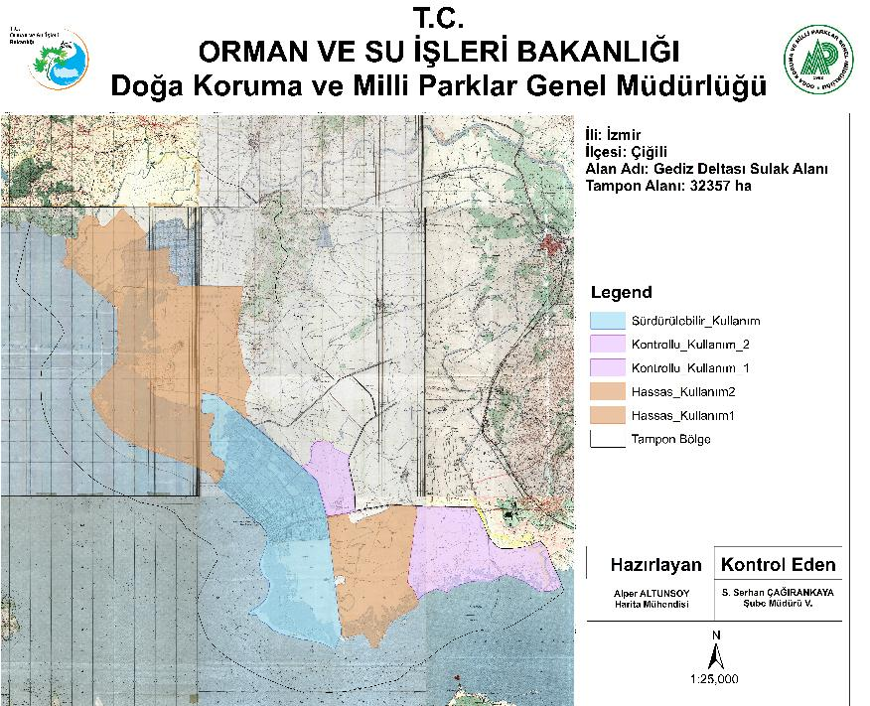
Harita 1. 04/04/2014 tarih ve 28962 sayılı R.G. ile değiştirilen Sulak Alanların Korunması Yönetmeliği Uyarınca Belirlenen Gediz Deltası Koruma Bölgeleri
- 13.04.2016 tarihli ve 2016/2827 numaralı karar ile Danıştay On Dördüncü Daire tarafından geçerli kabul edilen Tampon Bölge tanımı anılan kararda dikkate alınmamış, Tampon Bölge sınırının sulak alan sınırından itibaren en az 2500 metre olması gerektiği hususuna dikkat edilmemiştir. Sulak alanın güney doğusundaki koruma bölgelerinde 13.04.2016 tarihli ve 2016/2827 numaralı Danıştay kararına aykırı olarak herhangi bir Tampon Bölge tanımlanmamıştır. Bahsi geçen Danıştay kararı gereği Tampon Bölge en az 2500 metre olacak şekilde tüm sulak alanı çevrelemelidir (Harita 2).
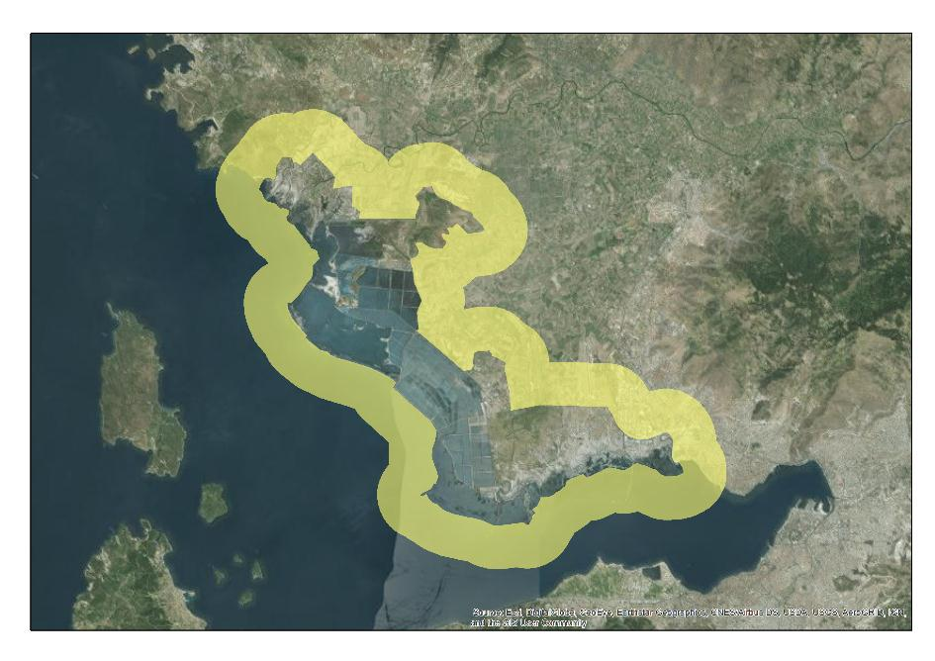
Harita 2. 13.04.2016 tarihli ve 2016/2827 numaralı karar ile Danıştay On Dördüncü Daire tarafından geçerli kabul edilen Tampon Bölge tanımına göre tanımlanması gereken Tampon Bölge

- 04/04/2014 tarih ve 28962 sayılı R.G. ile değiştirilen Sulak Alanların Korunması Yönetmeliği’nin 4. Maddesi’nde yer alan koruma bölgesi tanımlarının Gediz Deltası Sulak Alanı’nın hangi bölgelerine karşılık geldiği bilimsel kaynakları da sunularak tartışılmaktadır. Mutlak Koruma Bölgesi: Ulusal Sulak Alan Komisyonu 30/03/2017 tarih ve 28-2017/1 numaralı kararı ile 26/04/2017 tarih ve 380 sayılı bakan oluru, deltada hiçbir Mutlak Koruma Bölgesi tanımlamamıştır. İlgili mevzuata göre su kuşlarının yoğun ve toplu olarak kuluçka yaptığı, konakladığı veya kışladığı alanlar; nadir ve nesli tehlikedeki kuş türlerinin önemli üreme bölgeleri, uluslararası ölçütlere göre tehlike sınırı en az hassas düzeyinde olan türlerin bağımlı oldukları habitatlar mutlak koruma bölgesi ilan edilmelidir. Bölgede yapılan akademik çalışmalar dikkate alındığında sunulan harita, şekil üzerinde sunulan nedenlerle Mutlak Koruma Bölgesi kriterlerini sağlamaktadır (Harita 3). Mutlak koruma bölgeleri ile ilgili sunulan değerlendirmede alanda yapılan akademik çalışmalar ve Orman ve Su İşleri Bakanlığı tarafından koordine edilen Kış Ortası Su Kuşu Sayımları dikkate alınmıştır. Gediz Deltası Sulak Alanı’nda Mutlak Koruma Bölgesi kriterlerini sağladığı farklı bilimsel çalışmalarla ispat edilmiş alanların dava konusu Ulusal Sulak Alan Komisyonu kararı ve bakan olurunda yer almaması ilgili mevzuat ile açık bir uyuşmazlıktır.
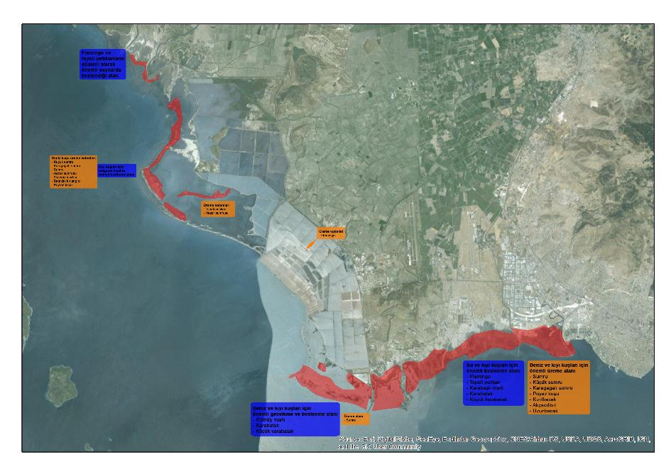
Harita 3. 04/04/2014 tarih ve 28962 sayılı R.G. ile değiştirilen Sulak Alanların Korunması Yönetmeliği’nin 4. Maddesi uyarınca Mutlak Koruma Bölgesi kriterlerini sağlayan bölgeler.
- Hassas Koruma Bölgesi: Gediz Deltası Sulak Alanı’nın geniş bir bölümü mevzuattaki Hassas Koruma Bölgesi kriterlerini sağlamasına karşın, Ulusal Sulak Alan Komisyonu kararıyla yapılan koruma bölgeleri çalışmasında Hassas Koruma Bölgesi’ne hiç yer verilmemiştir. Mevzuata göre Hassas Koruma Bölgesi; Varsa mutlak koruma bölgesini korumak maksadı ile yoksa sulak alan ekosisteminin mevcut karakterini korumak maksadı ile belirlenen kendi kendine onarım potansiyeli olan, açık su yüzeyleri, lagünler, nehir ağızları, tuzlalar, geçici ve sürekli tatlı ve tuzlu su bataklıkları, sulak çayırlar, sazlıklar ve turbalıklar ile bu ekosistemleri ekolojik olarak destekleyen kumul, kumsal, çalılık, ağaçlık, su basar orman gibi habitatların bozulmadan korunması gereken bölgeleri içermektedir. Akademik yayınlar ve Gediz Deltası Sulak Alanının güncel uydu görüntüleri dikkate alındığında deltada Hassas Koruma Bölgesi kriterlerini sağlayan bölgeler bulunmalıdır (Harita 4). Hassas Koruma Bölgesi ile uyumlu bölgelerin bir kısmı dava konusu resmi yazı eklerine göre mevzuatta bulunmayan “Hassas Kullanım” ifadesi ile işaretlenmiştir.
Öte yandan, anılan kararda bugüne kadar yapılan tüm akademik çalışmalara göre Hassas Koruma Bölgesi ve Mutlak Koruma Bölgesi kriterlerini sağlayan Güney Gediz Deltası’nın büyük kısmının Kontrollü Kullanım Bölgesi olarak tasnif edildiği görülmektedir. Mevzuata göre Kontrollü Kullanım Bölgesi; Koruma bölgeleri belirlenmeden önce kurulmuş veya sulak alanın bölgelemesi sırasında belirlenmiş, yerleşim ve kentsel gelişim için zorunlu olan, insan faaliyetlerinin yoğun olduğu ve bu faaliyetlerin sulak alan ekosistemine olumsuz etkilerinin asgariye indirilmesi için gerekli tedbirlerin alındığı bölgeleri içermektedir. Dava konusu kararda Kontrollü Kullanım Bölgesi olarak tasnif edilen Güney Gediz Deltası ise, kesintisiz, tüm doğal karakterini koruyan, insan faaliyetlerinin çok seyrek olduğu ve Hassas Koruma Bölgesi ile Mutlak Koruma Bölgesi kriterlerini açık ve net olarak sağlayan bir bölgedir.
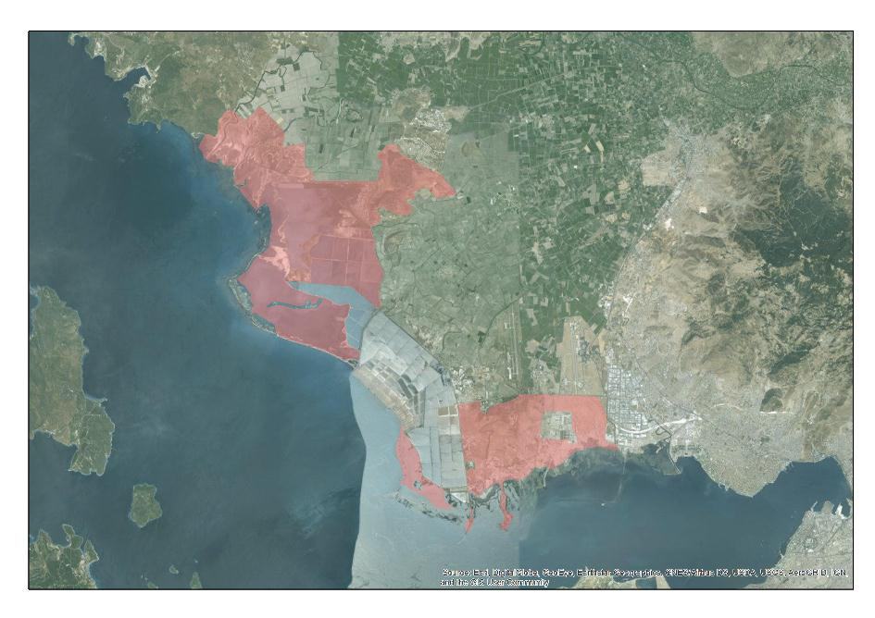
Harita 4. 04/04/2014 tarih ve 28962 sayılı R.G. ile değiştirilen Sulak Alanların Korunması Yönetmeliği’nin 4. Maddesi uyarınca Hassas Koruma Bölgesi kriterlerini sağlayan bölgeler.
- Koruma bölgelerine göre Güney Gediz Deltası’nda “Hassas Kullanım” ifadesi ile işaretlenen alan ile, Kontrollü Kullanım Bölgesi olarak çizilen alanın doğal karakteri arasında hiçbir fark bulunmamaktadır ve iki alan birbirinin devamıdır. Kararda yer alan ve Güney Gediz Deltası’nı “Hassas Kullanım” ifadesi ve “Kontrollü Kullanım Bölgesi” adıyla ikiye ayıran çizginin herhangi bir ekolojik temeli yoktur (Fotoğraf 1).
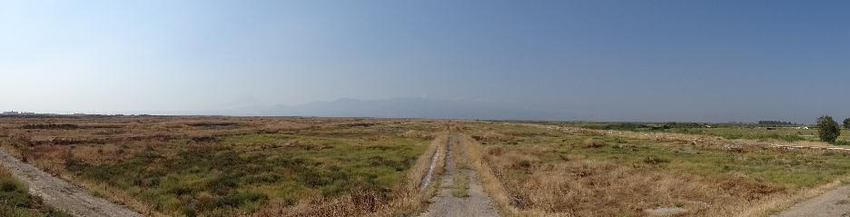
Fotoğraf 1. Hassas Koruma Bölgesi ile Kontrollü Kullanım Bölgesi’ni ayıran sınırolarak kullanılan yol.
Öte yandan söz konusu “Kontrollü Kullanım Bölgesi” binlerce flamingonun beslenme alanıdır. Türkiye’nin taraf olduğu Ramsar Sözleşmesi’ne göre bir türün dünya veya bölgesel popülasyonunun yüzde birinden fazlasını düzenli olarak barındıran alanlar uluslararası öneme sahip sulak alanlar olarak kabul edilmektedir. Flamingonun dünya popülasyonunun yüzde biri 6150, bölgesel popülasyonun yüzde biri ise 600’dür. Bölgede yapılan akademik çalışmalar, özellikle de Kış Ortası Su Kuşu Sayımları dikkate alındığında “Kontrollü Kullanım Bölgesi” statüsü verilen bölge düzenli olarak 6150’den çok flamingo barındırmaktadır ve bu nedenle tek başına uluslararası öneme sahip sulak alan değerini taşımaktadır. Söz konusu alanın deniz ile sınır yaptığı bölgenin büyük kısmı üzeri deniz börülceleri (Salicornia sp.) ve midye kabukları ile kaplı kum bantlarından oluşmaktadır. Kum bantlarının ardında lagünler veya geniş tuzcul kıyı çayırları uzanmaktadır. Tuzcul çayırların kıyı kesiminde Arthrocnema-Halocnemetum strobilacei birliği, daha iç kesimlerde ise Ilgın (Tamarix sp.) ve Limonium sp. toplulukları yer almaktadır. Ayrıca bu bölgede Avrupa Birliği Doğa Bilgi Servisi Habitat Sınıflamasında (EUNIS) E6.1 kodu ile Akdeniz tuzcul bozkırları (Mediterranean inland salt steppes) olarak adlandırılan binlerce kökten oluşan Limonium sp. toplulukları bulunmaktadır (Fotoğraf 2).
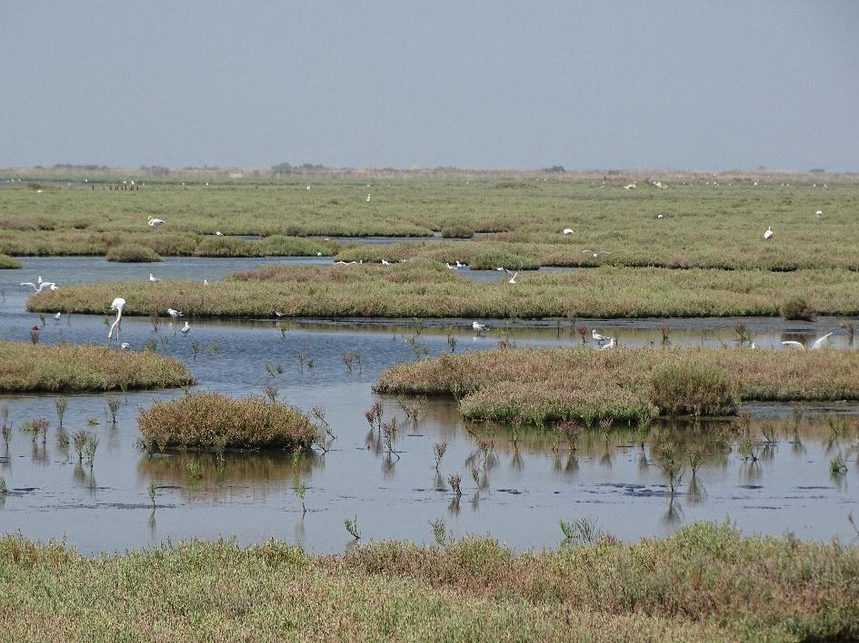
Fotoğraf 2. Kontrollü Kullanım Bölgesi olarak tanımlanan bölgede bulunan Bern Sözleşmesi kapsamında koruma altında olan tür ve habitatlar.
Bern Sözleşmesi’nin 4. maddesinin 1. fıkrası gereği Türkiye, "tehlike altındaki doğal habitatları" korumakla yükümlüdür. Sözleşmenin 4. maddesinin 1. fıkrasında belirtilen 1 numaralı ekin (Annex 1)(1996) 2010 yılı revizyonunda, E6.1 kodu ile Akdeniz tuzcul bozkırları, nesli tehlike altında doğal habitatlar olarak belirtilmiştir ve korumakla yükümlü olduğumuz habitatlar arasında yerini almıştır. Dahası bu habitat, doğal yaşam alanları ile yabani hayvan ve bitki varlığının korunmasına ilişkin 2006/105/EC sayılı Avrupa Konseyi Direktifi’nin 1 nolu ekinde, 1510 kodu ile özel olarak korunacak alanlar listesinde verilmiştir. Aynı habitatlarda uzunbacak, mahmuzlu kızkuşu, akça cılıbıt, kızılbacak, kara karınlı kum kuşu ve küçük kum kuşu türlerinin varlık gösterdiği akademik çalışmalarla ortaya konulmuştur.
- Kontrollü Kullanım Bölgesi olarak tanımlanmış olan alan Korunan Alanların Tespit, Tescil ve Onayına İlişkin Usul ve Esaslara Dair Yönetmeliğin 7,8 ve 9. Maddelerinde tanımlanmış kriterlere göre koruma altındadır. Ulusal Sulak Alan Komisyonu’nun 30/03/2017 tarih ve 28-2017/1 numaralı kararı ile uygun gördüğü ve 26/04/2017 tarih ve 380 sayılı bakan oluru ile onaylanarak yürürlüğe girmiş olan Gediz Deltası Koruma Bölgeleri çalışması adı geçen yönetmelik ile uyumlu değildir. Yukarıdaki bulguların toplamı, dava konusu karar ile “Kontrollü Kullanım Bölgesi” olarak ilan edilen Güney Gediz Deltası’nın uluslararası öneme sahip bir sulak alan olduğunu ortaya koymaktadır. Nitekim, söz konusu “Kontrollü Kullanım Bölgesi” kısmi olarak Gediz Deltası Ramsar Alanı sınırları ile de çakışmaktadır ve dava konusu karar, 167 hektarlık Ramsar Alanı’nı kalkınma amaçlı dolgu ve insan faaliyetlerine açmaktadır (Harita 5).
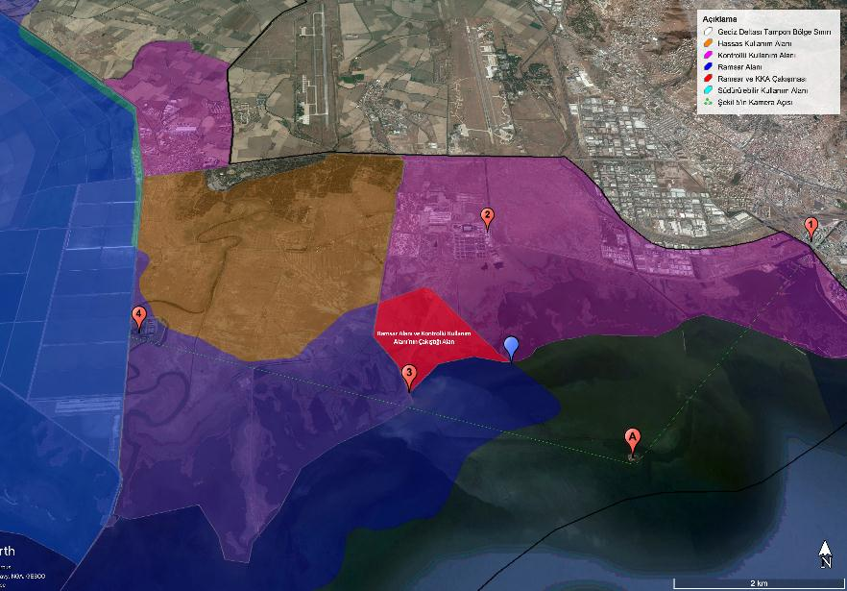
Harita 5.
Zira tanımı gereği “Kontrollü Kullanım Bölgesi” çeşitli dolgu, arazi kazanımı ve yapılaşma çalışmalarının yapılabileceği bir koruma bölgesidir. Oysa ki, Sulak Alanlar Yönetmeliği’nin Madde 7’si sulak alanlarda dolgu ve arazi kazanımını kesin olarak yasaklamaktadır: “Sulak alanların doldurulması ve kurutulması yasaktır. Bu yolla arazi kazanılamaz. Bu hükme aykırı olarak arazi kazanılması halinde söz konusu alan faaliyet sahibince eski haline getirilir”. Ulusal Sulak Alan Komisyonu’nun dava konusu kararı, Güney Gediz Deltası’nın kısmen Ramsar Alanı’nın da içine yer aldığı, uluslararası öneme sahip ve el değmemiş bölümlerini “Kontrollü Kullanım Bölgesi” olarak tasnif etmek suretiyle bu bölgede dolgu ve arazi kazanımının önünü açmıştır. Bu nedenle, Ulusal Sulak Alan Komisyonu 30/03/2017 tarih ve 28-2017/1 numaralı kararı ile 26/04/2017 tarih ve 380 sayılı bakan oluru; esasen geçerli değildir. Deltada 04/04/2014 tarih ve 28962 sayılı R.G. ile değiştirilen Sulak Alanların Korunması Yönetmeliği’nin 4. Maddesi uyarınca Kontrollü Kullanım Bölgesi kriterlerini sağlayan bölgeler çok kısıtlı miktarlarda bulunmaktadır (Harita 6).
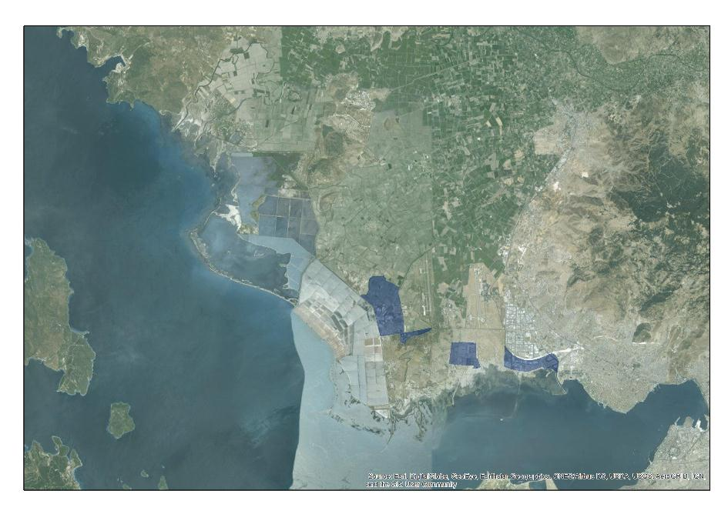
Harita 6. 04/04/2014 tarih ve 28962 sayılı R.G. ile değiştirilen Sulak Alanların Korunması Yönetmeliği’nin 4. Maddesi uyarınca Kontrollü Kullanım Bölgesi kriterlerini sağlayan bölgeler
Tüm bu veriler ışığında Avrupa’nın en önemli flamingo üreme alanlarından ve Anadolu’nun en önemli delta ekosistemlerinden biri olan Gediz Deltası’nın merkezi hükümetin sulak alanlar ve nehirler başta olmak üzere tüm doğayı tehdit eden politikalarına karşı savunulması bir vatandaşlık görevidir.
D. Körfez Geçiş Projesi:
İzmir Valiliği Çevre ve Şehircilik İl Müdürlüğü’nün web sitesinde 04.04.2017 tarihinde duyurusu yapılan “İZMİR ili BALÇOVA, ÇİĞLİ, NARLIDERE, KARŞIYAKA, ilçesi Üçkuyular Mahallesi, Çiğli 2. Ana Jet Üssü, Sahilevler Mahallesi ve Mavişehir Mahallesi mevkiindeki T.C. Ulaştırma Denizcilik ve Haberleşme Bakanlığı Karayolları Genel Müdürlüğü tarafından yapılması planlanan İzmir Körfez Geçişi (Otoyol ve Raylı Sistem Dahil) projesi ile ilgili olarak Çevre ve Şehircilik Bakanlığı tarafından “Çevresel Etki Değerlendirmesi Olumlu” kararı verilmiştir.
Körfez Tüp Geçişi Projesi ÇED Raporu; kent Planları, 2009 Ulaşım Master Planı, plan kararları ve mevcut durum ile ulaşım talepleri yönünden gerekliliği, yer seçim kararı, körfezin depremselliği, meydana gelebilecek riskler açısından gerekli fay araştırmasının yapılıp yapılmadığı, doğa koruma alanlarına etkisi ve rant baskısı ve tüm bu faktörlerle birlikte değerlendirildiğinde, çıkan sonuç mevzuata açıkça aykırılıklar içeren, bilimsellikten uzak, gerçekçi olmayan, hem proje bedeli, hem de çevresel etkileri bakımından kamu yararının aksine kamu zararı oluşturacak, gelecekte telafisi mümkün olmayan bir mega proje olduğu ortaya çıkmaktadır.
- Önerilen proje, Bölge bazında hazırlanan planın amacına, ölçeğine ve planlamanın bütüncüllük ilkesine aykırıdır.
- İzmir-Manisa 1/100000 Çevre Düzeni, 1/25000 ve 1/5000 ölçekli Nazım İmar planlarında, 1/1000 ölçekli uygulama imar planlarında bulunmamaktadır.
- Körfez geçişi köprü-tünel-ada projesi, 2009 yılında 2030 yılı projeksiyonu esas alınarak hazırlanan İzmir Ulaşım Master planlarında da yer almamaktadır ve bu nedenle önerilen İzmir kent içi ulaşım sorunlarının çözümüne yönelik bir proje olmadığı ortaya çıkmaktadır.
- Köprünün kuzey aksı Kuş Cenneti’nin de yer aldığı çok önemli bir ekolojik alan olan Gediz Deltası’ndan geçmektedir. Alanda uzun yıllardır gerçekleştirilen kış ortası su kuşu sayımlarına göre Gediz Deltası’nda kışlayan önemli sayıda kuş türünün beslenme alanı bu bölgedir. Tüm Gediz Deltası sulak alanı düşünüldüğünde, bu bölgedeki kuş türü ve bu türlerin birey sayıları alanın zenginliğini ortaya koymaktadır. 2013 kış ortası sayımına göre söz konusu alana yakın 3 sayım noktasında toplam 4742 su kuşu sayılmıştır(Harita 7). Bu sayı deltada o yıl sayılan su kuşlarının % 6,82’sini oluşturmaktadır. 2014 yılında aynı noktalarda 6467 (deltada o yıl sayılan su kuşlarının % 9,13’ü), 2015 yılında ise 10.248 (deltada o yıl sayılan su kuşlarının % 15,87’si) su kuşu sayılmıştır. Belirtilen oranlardan anlaşılacağı üzere Gediz Deltası’nda kışlayan su kuşlarının çok önemli bir kısmı bu bölgede görülebilmektedir.
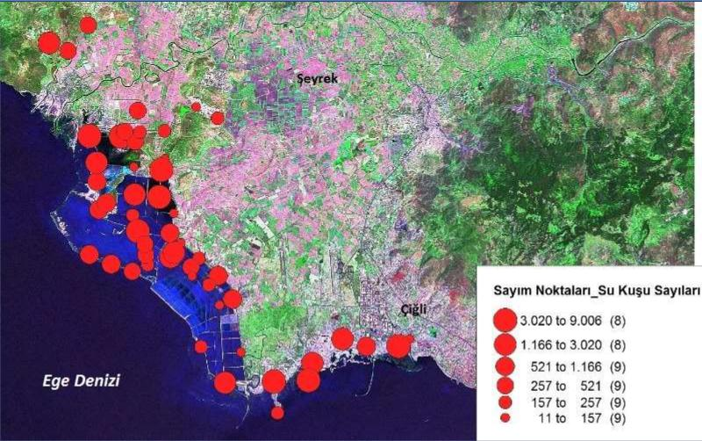
Harita 7. 2013 yılı Kış Ortası Su Kuş Sayımlarının Mekansal Dağılımı

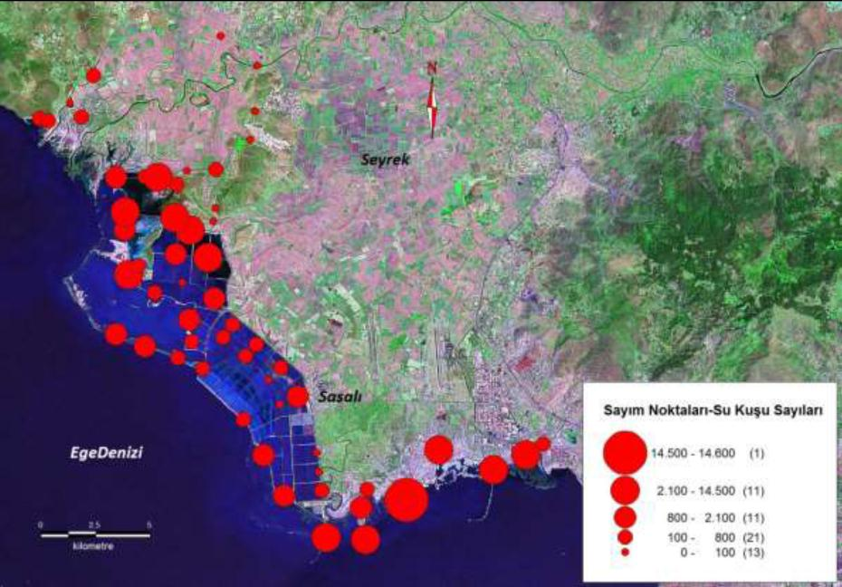
Harita 8. 2014 yılı Kış Ortası Su Kuş Sayımlarının Mekansal Dağılımı
- Bölgede 2002, 2006 ve 2014 yıllarında yapılan üreyen kuşlar atlas çalışmasına göre alanda 25 farklı kuş türünün ürediği tespit edilmiştir. Özellikle Ragıp Paşa Dalyanı’nın kıyı kesimlerindeki adacıklarda Akdeniz Martısı, Gümüş Martı, Sumru ve Küçük Sumru gibi koloniyel üreyen su kuşlarının binlercesi kuluçkaya yatmaktadır. Alanda üreyen ve kışlayan türlerin çok önemli bir kısmı Bern Sözleşmesi ile koruma altına alınan türlerdir.
- Çevre Bakanlığı 1998 yılında Gediz Deltası’nı RAMSAR Alanı (özellikle su kuşları açısından önemli sulak alanların korunmasına yönelik uluslararası sözleşme) olarak ilan etmiştir. Gediz Deltası Türkiye’de bu statüye sahip 15 sulak alandan biridir. RAMSAR statüsü alanın uluslararası ölçekte önemli bir sulak alan olduğunu göstermektedir. Kültür ve Tabiat Varlıklarını Koruma Kurulu, 1999 yılında deltadaki 2. Derece Doğal Sit alanlarını genişleterek 1. Derece Doğal Sit Alanı’na dönüştürmüştür. 2005 yılında Çevre ve Orman Bakanlığı Sulak Alanların Korunması Yönetmeliği gereği Gediz Deltası Sulak Alan Yönetim Planı çalışmalarını başlatmıştır. Bu çalışma kapsamında Gediz Deltası’nda koruma bölge sınırları oluşturulmuştur. Beş yıllık hazırlanan Gediz Deltası Sulak alan Yönetim Planı, 13 Haziran 2007’de toplanan Ulusal Sulak Alan Komisyonu (USAK) tarafından kabul edilerek yürürlüğe girmiştir. Yönetim planı sürecinde “Mutlak Koruma Bölgesi”, “Sulak Alan Bölgesi”, “Ekolojik Etkilenme Bölgesi” ve “Tampon Bölge” olmak üzere koruma kuşakları belirlenerek “Sulak Alanları Koruma Yönetmeliği” kapsamında koruma altına alınmıştır. Gediz Deltası sulak alanının koruma bölge sınırları, tampon bölge hariç yaklaşık 30.000 hektardır. Görüldüğü üzere körfez geçiş projesinin kuzey aksı çok önemli bir doğa koruma alanının içinden geçmektedir. Alan I. Derece Doğal Sit Alanı ve aynı zamanda RAMSAR Alanı’dır. Uluslararası sözleşmelerle koruma altında olan canlı türlerini barındırmaktadır ve bu nedenle uluslararası sözleşmelerle koruma altındadır.
- Çevre Kanunu’nun Madde 2’ye göre Sulak alan: “Doğal veya yapay, devamlı veya geçici, suları durgun veya akıntılı, tatlı, acı veya tuzlu, denizlerin gelgit hareketlerinin çekilme devresinde altı metreyi geçmeyen derinlikleri kapsayan, başta su kuşları olmak üzere canlıların yaşama ortamı olarak önem taşıyan bütün sular , bataklık, sazlık ve turbiyeler ile bu alanların kıyı kenar çizgisinden itibaren kara tarafına doğru ekolojik açıdan sulak alan kalan yerleri” kapsar. Madde 9/e’ye göre; Sulak alanların doğal yapılarının ve ekolojik dengelerinin korunması esastır. Sulak alanların doldurulması ve kurutulması yolu ile arazi kazanılamaz. Bu hükme aykırı olarak arazi kazanılması halinde söz konusu alan faaliyet sahibince eski haline getirilir. (f) fıkrasına göre; Biyolojik çeşitliliğin sürdürülebilirliğinin sağlanması bakımından nesli tehdit veya tehlike altında olanlar ile nadir bitki ve hayvan türlerinin korunması esas olup, mevzuata aykırı biçimde ticarete konu edilmeleri yasaktır. Dava konusu projede bahsedilen Körfez köprüsünün uzunluğu 4.175 metre, toplam ayak sayısının ise, 154 adet olacağı belirtilmektedir. Proje ÇED dosyasında bulunan Şekil 1. 31 Köprü Ayaklarını Gösterir Profil şeklinden bu ayakların en az 30 adedinin proje metninde sığ su olarak tanımlanmış olan sulak alan bölgesinde yapılacağı anlaşılmaktadır. Bahsi geçen her ayak için sulak alan doldurulacak olup, bu durum Çevre Kanunu’nun 9. Maddesine aykırıdır. Projede bahsedilen Körfez köprüsünün Şekil 1. 24 Köprü Planı’nda verilen güzergahının kuzey kesimlerinin ülkemizin de taraf olduğu Bern Sözleşmesi Ek -1 Listesi’nde tanımlanmış olan A2.5 Kıyı Tuzcul Bataklıkları habitatına girmektedir ve bu durum hem Çevre Kanunu hem de Bern Sözleşmesi’ne aykırıdır.
- Kara Avcılığı Kanunu’nun Madde 4’e göre; Av ve yaban hayvanlarının beslenmesine, barınmasına, üremesine ve korunmasına imkân veren doğal yaşama ortamları zehirlenemez, sulak alanlar kirletilemez, kurutulamaz ve bunların doğal yapıları değiştirilemez. Projede bahsedilen Körfez köprüsü yaban hayvanlarının beslenmesine, barınmasına, üremesine ve korunmasına imkân veren doğal yaşama ortamlarının doğal yapısını değiştireceği için Kara Avcılığı Kanununun 4. Maddesi’ne aykırıdır.
- Özellikle Su Kuşları Yaşama Ortamı Olarak Uluslararası Öneme Sahip Sulak Alanlar Hakkında Sözleşme (RAMSAR Sözleşmesi)’nin 4.maddesine göre; 1. Her Akit Taraf, Listeye dahil olsun veya olmasın, sulak alanlarında tabiatı koruma alanları ayırarak sulak alanlarının ve su kuşlarının korunmasını geliştirecek ve yeterli inzibati tedbirleri alacaktır. 4. Akit Taraflar, uygun sulak alanların yönetimi yoluyla su kuşları popülasyonlarının arttırılması için çaba göstereceklerdir. Gediz Deltası’nın 14.900 hektarı Ramsar alanı olarak tanımlanmıştır. Keskin sınırlarla ayrılamayacak olan doğal alanlar birbiriyle bütünlük taşımaktadır. Deltanın Ramsar alanı sınırları içerisinde üreyen flamingo ve tepeli pelikanlar Güney Gediz Deltası’nda beslenmektedir. Bu iki alandan birinin yok olması buraya bağlı olan türler için tehdit oluşturmaktadır. Gediz Deltasında 2005-2012 yılları arasında her yıl ortalama 22.229 flamingo tespit edilmiştir. Bu sayı, doğu Akdeniz popülasyonu yaklaşık 110.000 (2017 yılı) birey olduğu tahmin edilen flamingo nüfusunun yüzde 20’si, dünyada yaklaşık 800.000 (2017 yılı) olarak tahmin edilen flamingo nüfusununsa %2’sini oluşturmaktadır ve Gediz Deltası’nın “Ramsar Alanı” ilan edilmesinin nedenlerinden “Kriter 5” i sağlamaktadır. Projenin gerçekleşeceği alan olan Güney Gediz Deltası’nda her yıl ortalama 10792 flamingo tespit edilmektedir ve flamingo kolonisi uydu fotoğraflarında görüleceği üzere proje alanını yoğun olarak kullanmaktadır. Ramsar Sözleşmesi’nin ilgili kriteri bölgesel popülasyon için yeterlidir. Ramsar Sözleşmesi’ne göre sulak alanların kaybı ve sulak alana bağlı olan türlerin korunması esastır. Bu kapsamda “Körfez Geçiş Projesi” Ramsar Sözleşmesi’nin gereklerinin uygulanması konusunda da aykırılık teşkil etmektedir. Güney Gediz Deltası’nın bir kısmı her ne kadar Ramsar Anlaşması gereğince belirlenmiş sınırın dışında kalsa da habitat bütünlüğü, tür kompozisyonu, yaban hayvanlarının beslenmesine, barınmasına, üremesine ve korunmasına sağladığı imkanlar göz önüne alındığında belirlenmiş Ramsar sınırının doğusu ve batısı arasında herhangi bir farklılık yoktur. Doğa korumada habitat bütünlüğünün korunması esas olduğu için projede bahsedilen Körfez köprüsü aslında Ramsar alanının bütünlüğünü tehdit etmekte ve bu sebeple Ramsar Sözleşmesinin 4. Maddesi’ne aykırıdır.
- Bern Sözleşmesi Madde 4: Her Akit Taraf, yabani flora ve fauna türlerinin yaşam ortamlarının, özellikle I ve II no’lu ek listelerde belirtilenlerin ve yok olma tehlikesi altında bulunan doğal yaşam ortamlarının muhafazasını güvence altına almak üzere, uygun ve gerekli yasal ve idari önlemleri alacaklardır. Projede bahsedilen Körfez köprüsünün inşaat ve işletme aşamalarında yabani flora ve fauna türlerinin yaşam ortamlarını bozacağından Bern Sözleşmesi’nin 4. Maddesi 1. bendine aykırıdır. Akit Taraflar, planlama ve kalkınma politikalarını saptarken, önceki paragraf uyarınca korunan alanların muhafaza gereksinimlerine, bu tip yerlerin her türlü tahribattan uzak veya tahribatın mümkün olan en alt düzeyde tutulmasına özen gösterilecektir. Projede bahsedilen Körfez köprüsünün inşaat ve işletme aşamalarında yabani flora ve fauna türlerinin yaşam ortamları tahrip edileceği için proje Bern Sözleşmesi’nin 4. Maddesi 2. bendine aykırıdır. Akit Taraflar, II ve III no’lu ek listelerde belirtilen göçmen türler için önem taşıyan ve kışlama, toplanma, beslenme, üreme veya tüy değiştirme yönlerinden göç yollarına uygun ilişki konumunda bulunan sahaların korunmasına özel dikkat göstermeyi kabul ederler. Projede bahsedilen Körfez köprüsünün inşaat ve işletme aşamalarında Bern Sözleşmesinin Ek II listesinde bulunan flamingo (Phoenicopterus ruber), mahmuzlu kızkuşu (Hoplopterus spinosus) ve akça cılıbıt (Charadrius alexandrinus) için önem taşıyan sahaların doğal yapısını bozmakta ve bu sebeple Sözleşmenin 4. Maddesi 3. bendine aykırıdır. Madde 5: Her Akit Taraf, 1 no’lu ek listede belirtilen yabani flora türlerinin özel olarak korunmasını güvence altına alacak uygun ve gerekli yasal ve idari önlemleri alacaktır. Her Akit Taraf, 2 no’lu ek listede belirtilen yabani fauna türlerinin özel olarak korunmasını güvence altına alacak uygun ve gerekli yasal ve idari önlemleri alacaktır. Bu türler için özellikle aşağıdaki hususlar yasaklanacaktır. Her türlü kasıtlı yakalama ve alıkoyma, kasıtlı öldürme şekilleri; Üreme veya dinlenme yerlerine kasıtlı olarak zarar vermek veya buraları tahrip etmek; Yabani faunayı, bu Sözleşmenin amacına ters düşecek şekilde, özellikle üreme, geliştirme ve kış uykusu dönemlerinde kasıtlı olarak rahatsız etmek. Projede bahsedilen Körfez köprüsünün inşaat ve işletme aşamalarında Bern Sözleşmesinin Ek II listesinde bulunan flamingo (Phoenicopterus ruber), mahmuzlu kızkuşu (Hoplopterus spinosus) ve akça cılıbıt (Charadrius alexandrinus)ın üreme ve dinlenme yerlerini tahrip edeceği için Sözleşmenin 5. Maddesinin a bendine; adı geçen türler ve bu türlerin dışındaki yabani faunayı üreme ve geliştirme döneminde kasıtlı olarak rahatsız edeceği için Sözleşmenin 5. Maddesinin c bendine aykırıdır. Madde 9: Her Akit Taraf 4, 5, 6 ve 7 inci Madde hükümlerine ve 8 inci Maddede ifade edilen usullerin ve araçların kullanımının yasaklanması hükmüne uygun başka bir çözüm yolu olmadığı ve istisnai uygulamanın, söz konusu popülasyonun devamlılığına zarar vermeyecek hallerde; Flora ve faunanın korunması için; Tarım ürünlerine, hayvancılığa, ormanlara, balıkçılığa, sulara ve diğer arazi kullanım şekillerine yönelebilecek ciddi zararları önlemek için; Genel sağlık ve güvenlik, hava güvenliği ve diğer kamu yararı hallerinde; Araştırma ve eğitim amaçlarıyla, kaybolmuş türlerin yeniden getirilmesi, yeniden yerleştirilmesi ve gerekli beslenmenin sağlanması için; Belirli yabani hayvan ve bitkilerin az miktarda alımı, saklanması veya diğer akılcı kullanımlarına, çok sıkı gözetim altında, seçici ve sınırlı olmak kaydıyla izin verilmesi yönünden, İstisnalar getirebilir. Sözleşmeye verilebilecek istisnalar Madde 9’da tanımlanmış olsa da projede adı geçen Körfez köprüsü bu istisnalar içerisinde yer almamaktadır.
- Sulak Alanların Korunması Yönetmeliği Madde 4 – (1) Bu Yönetmelikte geçen; ü) Sulak alan: Tabii veya suni, devamlı veya geçici, suları durgun veya akıntılı, tatlı, acı veya tuzlu, denizlerin gelgit hareketlerinin çekilme devresinde altı metreyi geçmeyen derinlikleri kapsayan, başta su kuşları olmak üzere canlıların yaşama ortamı olarak önem taşıyan bütün sular, bataklık, sazlık ve turbiyeler ile bu alanların kıyı kenar çizgisinden itibaren kara tarafına doğru ekolojik açıdan sulak alan kalan yerleri tanımlamaktadır. Madde 7 – (1) Sulak alanların doldurulması ve kurutulması yasaktır. Bu yolla arazi kazanılamaz. Bu hükme aykırı olarak arazi kazanılması halinde söz konusu alan faaliyet sahibince eski haline getirilir. Söz konusu projede bahsedilen Körfez köprüsünün uzunluğu 4.175 metre, toplam ayak sayısının ise, 154 adet olacağı belirtilmektedir. Proje ÇED dosyasında bulunan Şekil 1. 31 Köprü Ayaklarını Gösterir Profil şeklinden bu ayakların en az 30 adedinin proje metninde sığ su olarak tanımlanmış olan sulak alan bölgesinde yapılacağı anlaşılmaktadır. Bahsi geçen her ayak için sulak alan doldurulacak olup, bu durum Sulak Alanların Korunması Yönetmeliği’nin 7. Maddesinin 1. bendine aykırıdır. Madde 12 – (1) Bu Yönetmelik kapsamına giren alanlarda Bakanlığın uygun görüşü alınmadan; nadir, endemik, nesli tehlikede veya tehlikeye düşebilecek doğal bitki türleri kesilemez ve sökülemez, yabani hayvanlar, yumurtaları ve yavruları toplanamaz, yuvaları bozulamaz. Projede bahsedilen Körfez köprüsünün inşaat ve işletme aşamalarında Bern Sözleşmesinin Ek II listesinde bulunan mahmuzlu kızkuşu (Hoplopterus spinosus) ve akça cılıbıt (Charadrius alexandrinus)nın üreme alanları olup bu türlerin yuvalarının bozulması Sulak Alanların Korunması Yönetmeliğinin 12. Maddesinin 1. bendine aykırıdır.

Sonuç Olarak:
Yukarıdaki ilk üç başlıkta ifade edilen; 1/100000 Çevre Düzen Planındaki tarım alanlarının konut ihtiyacının ötesinde yapılaşmaya açılması ve dolayısıyla aşırı bir nüfus artışı, doğal sit derecelerinde bu alanların yapılaşmaya açılması yönündeki değişiklik kararları, aynı şekilde kuzeyde Gediz Deltasındaki Sulak Alanların sınırlarına ilişkin değişiklik kararlarının, İzmir Körfez Geçişi (İKG) Projesi ile önemli bir bağlantısının olduğu ortaya çıkmaktadır.
Tarım alanları, meralar, makilik ve fundalık alanlar gibi doğal alanlarımızın, üst ölçek plan kararları ile yapılaşmaya açılmasının ardında Merkezi Yönetimin 2025 yılı için öngördüğü gerçekçi olmayan yüksek nüfus öngörülerinin bulunduğunu ortaya çıkarmaktadır. Bu nüfus için planda önerilen yapılaşmaların yanına bir de sulak alan değişiklikleri ve doğal sitlerdeki değişiklikler ile özellikle ekolojik anlamda birçok önemli türü barındıran Çeşme yarımadası yapılaşma baskısıyla büyük bir tehdit altına girecektir.
Körfez Tüp Geçiş Projesi, kuzeyde yapım aşamasında olan İstanbul Otoyolu ile Çiğli’de sulak alanların ve Kuş Cennetinin olduğu bölgeden güneyde doğal sit statüsü değiştirilen İnciraltı ve Çeşme yarımadasını birbirine bağlayacaktır. Tüm bu ardı ardına gelen yönetmelik, sit derecelerindeki değişiklikler, üst ölçek plan kararları ve büyük ölçekli mega proje olan körfez tüp geçisi ile İzmir için gelecekte çizilen senaryonun; doğal yapısından gitgide uzaklaşan, ekolojik değerlerini kaybeden, betonlaşmaya teslim edilmiş, parça parça plan değişiklikleri ile yüksek rant artışlarının önünü açan, kıyılarını betona teslim eden rant talanı altında sağlıksız bir kent olacağı ortadadır. Bu gidişat bir an önce engellenmelidir. Yoksa Ege’nin incisi İzmir; tarihi, kültürel ve doğal hiçbir değerini geleceğe taşıyamayacaktır.
İzmir üzerinde planlanan rant politikalarının en önemli aracı imar planlarıdır. İmar planlarında şehircilik ilkeleri ve planlama esaslarından uzaklaşmamak gerekmektedir. Merkezi yönetimin ranta dayalı planlama anlayışının karşında duracak en büyük gücün yerel yönetimler olması gerekir. Söylendiği gibi “İzmir’in İstanbul olması” istenmiyorsa buradan başta İzmir Büyükşehir Belediyesi olmak üzere tüm İzmir halkına sesleniyoruz. Sözünü ettiğimiz talan projelerine bugün karşı çıkmazsak yarın çok geç olacak. Güzel İzmir’imizin tarihi, kültürel, doğal bütün değerleri gözümüzün önünde bir bir yok olup gidecektir. Merkezi Yönetimin İzmir’e dayattığı bu rant ve talan politikalarına karşı hukuki, siyasi tüm yolları kullanarak karşı çıkmamız gerekmektedir..
TMMOB, EGEÇEP, DOĞA DERNEĞİ

